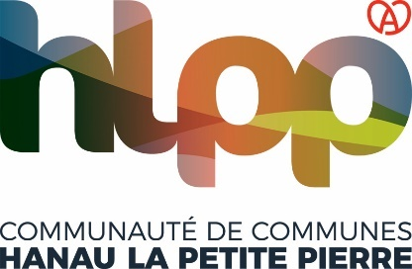

APPEL A PROJET
« Culture 2024 »

Contexte :

La Communauté de communes de Hanau-La Petite Pierre se positionne en faveur d'un développement culturel local, constructif, qualitatif et structurant. La Communauté de communes se veut moteur et facilitateur dans le but de stimuler l’engagement.
L’appel à projet a pour vocation d’agir pour et avec les acteurs de proximité afin de contribuer à la mise en place de projets innovants au plus près des habitants.

L’attribution d’une subvention n’est ni acquise, ni reconductible systématiquement : elle est facultative et conditionnelle. Elle ne constitue pas une dépense obligatoire pour la Communauté de communes.

Pourquoi répondre ?
- Pour figurer dans les documents de communication liés à la thématique
- Pour demander un financement de l’action

Manifestations éligibles :
- Spectacles, ateliers, rencontres, visites insolites… ayant toujours pour thématique les arts visuels, la lecture, la musique, le patrimoine, le spectacle vivant, la danse
- Avoir un rayonnement intercommunal et proposer une ou des manifestations ayant une visibilité communautaire
- Avoir lieu entre le 1er janvier et le 31 décembre 2024
- Le projet doit comporter une dimension innovante ou croiser patrimoine et création artistique (art et tradition populaire, patrimoine matériel, immatériel, immobilier, dialecte …) ou mêler différents champs culturels (arts visuels, lecture, spectacle vivant, musique, patrimoine) afin de favoriser le dialogue entre les disciplines et de susciter une réflexion partagée en encourageant la rencontre humaine entre équipes artistiques, équipes des lieux et publics
- Le projet doit toucher différents publics du territoire (hors scolaires) : jeune public, familles, seniors, personnes en situation de handicap … avec une attention particulière portée aux publics empêchés, défavorisés

Bénéficiaires :
- Toute structure dont le siège est situé sur le territoire de la Communauté de Communes de Hanau-La Petite Pierre.

Conditions générales :

Documents de communication :
- La Communauté de communes de Hanau-La Petite Pierre devra être mentionnée dans toute communication mise en œuvre (notamment article de presse), le logo de la Communauté de Communes de Hanau-La Petite Pierre devra figurer sur tout document produit pour la manifestation en adéquation avec la charte graphique de la collectivité disponible au service communication.

Pour obtenir un financement de l’action :
- Satisfaire aux conditions générales et faire figurer la CCHLPP dans les documents de communication
- La CCHLPP ne retiendra au maximum qu’une seule action par structure, dans la limite du budget disponible et de son éligibilité. Le montant du financement ne peut dépasser 80% des coûts artistiques de l’action selon les critères d’attribution définis par la CCHLPP (le soutien ne portera pas sur les dépenses d’investissement, d’achat de matériel ou des frais de restauration).
- Les structures culturelles déjà soutenues par ailleurs par la CCHLPP, que ce soit financièrement ou par le biais d’une mise à disposition d’espace ou de ressource humaine, ne seront pas prioritaires. Les fonds disponibles seront attribués en premier lieu aux acteurs culturels primo demandeurs.
- La réponse à l’appel à projet est liée à une action identifiée et délimitée, elle ne peut concerner le fonctionnement courant de la structure. Les postes de dépenses pris en compte concernent uniquement les frais artistiques du projet : intervenants artistes professionnels ou amateurs et éventuellement petit matériel lié à la création artistique (pas de gros achats d’investissement). Ne seront pas pris en compte les frais de déplacement et de restauration ni le matériel lié à la mise en place d’une buvette-restauration lors de l’évènement.
- L’aide pour l’action retenue sera réglée sur facture, accompagnée d’un RIB, d’un bilan financier et qualitatif complet (nombre de participants, retours des participants et partenaires, revue de presse, flyer…) à l’issue de la manifestation. Tout financement obtenu sera perdu pour tout dossier réceptionné après le 31 décembre 2024.

Délai de réponse :
- Réponse à l’appel à projet via le formulaire joint avant le 22 mars 2024.

En cas de non-respect de ces conditions générales, la Communauté de Communes se réserve le droit de retirer son soutien à la structure concernée.

Enveloppe globale : 15 000 €

Critères d’attribution d’un financement :
- Plafond maximum de 2 500 € par structure
- La subvention accordée par la CCHLPP ne doit pas dépasser 80% du montant global du projet

Attribution d’un financement :
- Les dossiers seront examinés rapidement après réception, une réponse sera transmise à chaque demandeur début mai via l’encart prévu à cet effet dans le formulaire de demande.

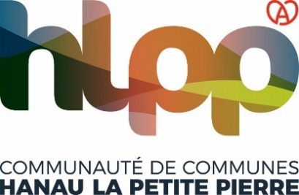
APPEL A PROJET
« Culture 2024 »

Document à compléter et à retourner : par mail à ma.hergott@hanau-lapetitepierre.alsace

En complétant ce dossier, j’accepte les conditions générales de l’appel à projet. Je n’hésite pas à joindre tout document supplémentaire à ce formulaire que je juge utile.

Structure :
Nom du responsable :
Adresse complète :
Téléphone : Adresse mail :
Date de la manifestation :
Horaires de la manifestation :
Lieu de la manifestation :
Buvette : oui / non Petite restauration : oui / non
Présentation / description de la manifestation :

En quoi l’action rentre-t-elle dans les critères de l’appel à projet ? :

Communication prévue :

Pour les demandes de financements uniquement :

Budget total de la manifestation (Joindre en annexe un budget prévisionnel complet et détaillé de la manifestation mentionnant les autres subventions sollicitées) :

Financement souhaité :

Retombées attendues :

Encart réservé à la CCHLPP :

Dossier réceptionné le :

Financement retenu : oui / non Montant :

